INFORME DE ACTIVIDADES DIRECCIÓN DE GANADERÍA MUNICIPAL
DEL 01 DE ENERO AL 31 DE MARZO DEL 2021

Ω ATENCIÓN DE SOLICITUDES POR BROTES DE ENFERMEDADES PECUARIAS.

Durante este trimestre Enero-Marzo realizamos campañas de vacunación y atención de solicitudes en Bovinos apoyados de nuestros compañeros de dirección M.V.Z. Edmundo Echeverría Aguirre y Alejandro Radilla León. Desarrollando así su potencial de aportación a la sociedad productiva del municipio y cumpliendo a cabalidad con el plan estratégico. Atendiendo las solicitudes de los ganaderos del municipio y previniendo con esta medida enfermedades en sus hatos.

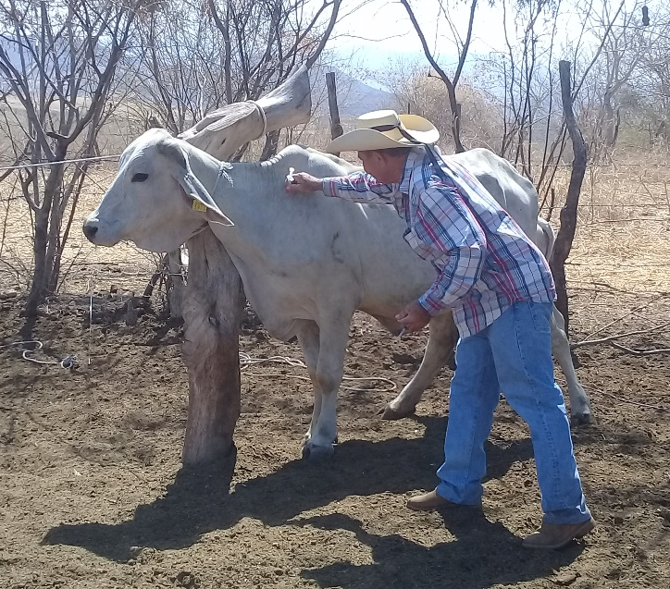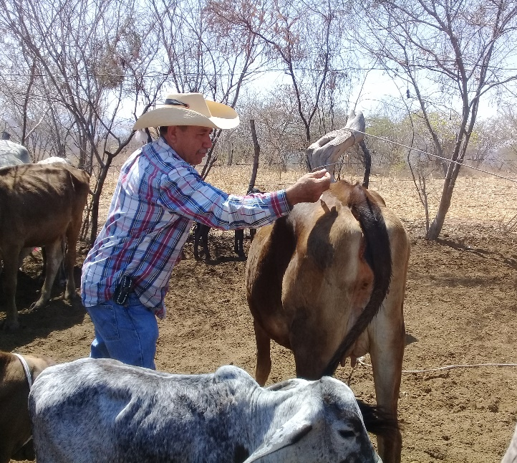
Rancho Los Cascabeles, El Coco. Rancho Los Cascabeles, El Coco.

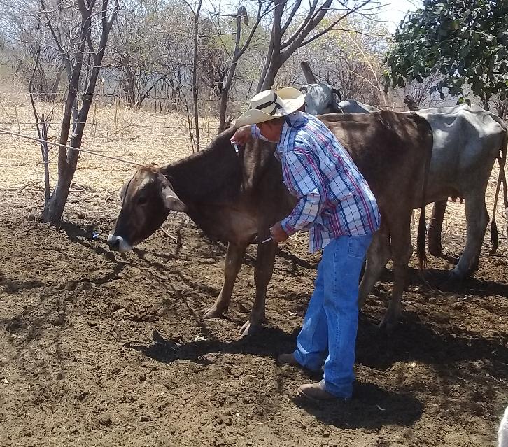 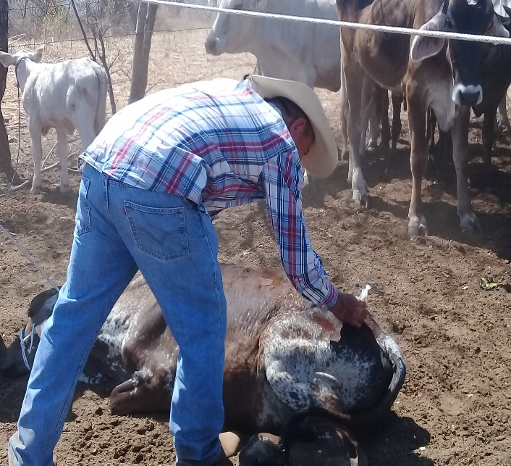 . Rancho Los Cascabeles, El Coco. Rancho Los Cascabeles, El Coco.
Ω ATENCIÓN DE SOLICITUDES Y REQUERIMIENTOS DEL SECTOR GANADERO.

Se llevó a cabo la firma del convenio laboral entre el H. Ayuntamiento representado por el C. Eusebio Echeverría Tabares Presidente Municipal Constitucional y el Director de La Facultad de Medicina Veterinaria y Zootecnia N° 1 M.V.Z. Moisés Ciprian Salazar. Con la finalidad de coadyuvar al desarrollo de sus estudiantes en la realización de sus prácticas profesionales y de paso colaborar activamente con los ganaderos de nuestro municipio.

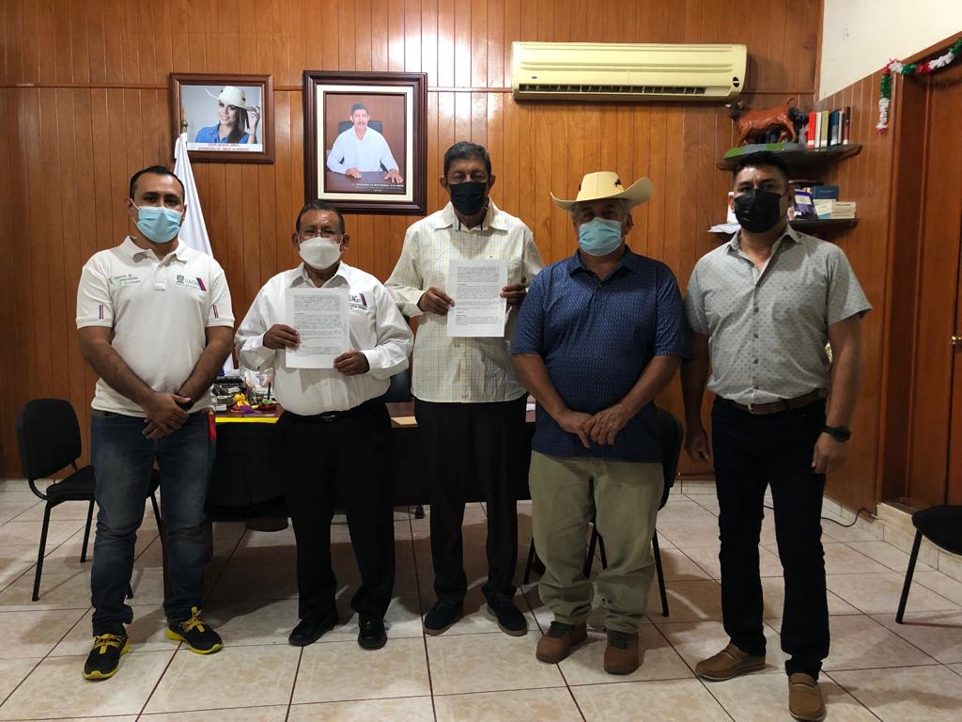

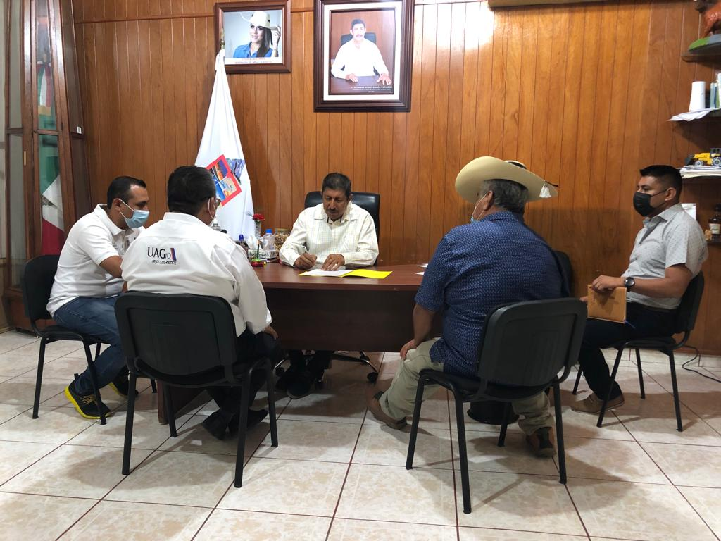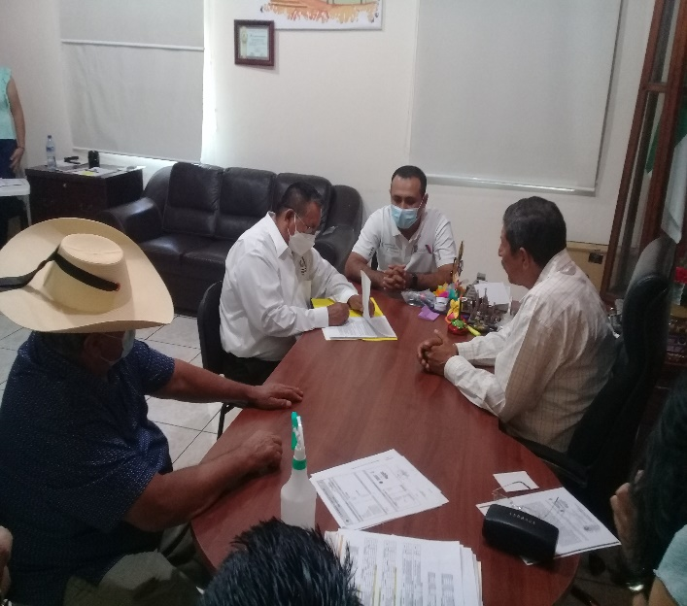

Ω PROYECTOS PRODUCTIVOS PECUARIOS

Llevamos a cabo el proyecto productivo no lucrativo de gallinas ponedoras de desecho en beneficio de las familias de escasos recursos con apoyo de nuestro presidente municipal, bajo la coordinación y entrega de la Dirección de Ganadería Municipal. Se trajeron 3000 aves de postura de la raza Bovans blanca repartidas en paquetes de 10 aves por persona, beneficiando por lo menos a 300 familias coyuquenses.

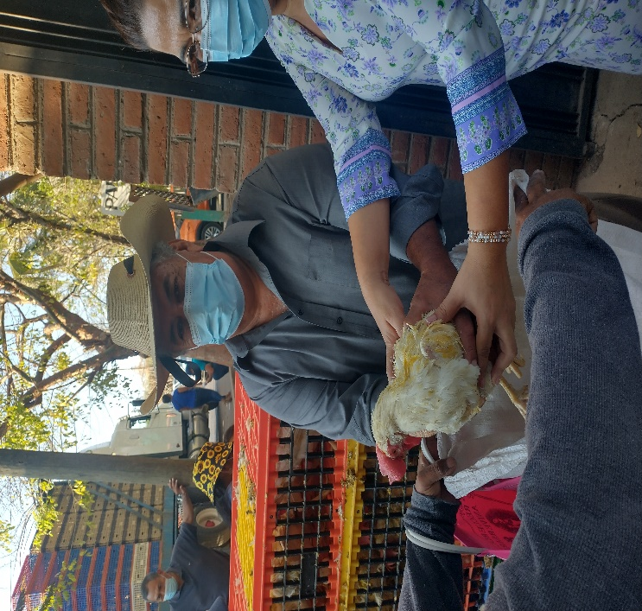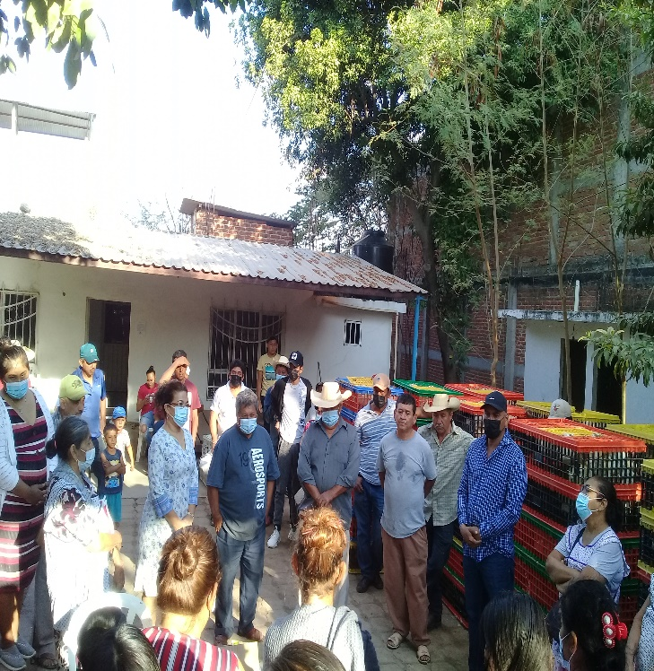
Entrega por la Sindica Municipal C. Adriana Chávez huerta y director de ganadería c. Juan Martínez Cruz
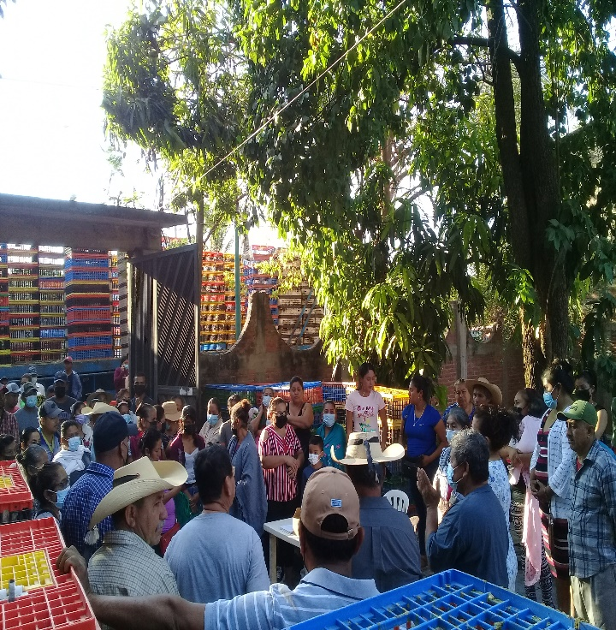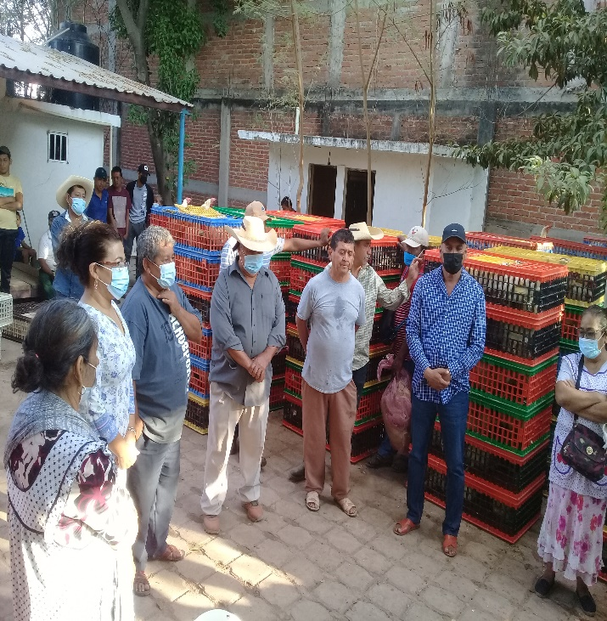

Ω REUNIONES DE TRABAJO COOLECTIVAS.

Nos reunimos con el secretario de SAGADEGRO M.V.Z. Jorge Peto González, el subsecretario de ganadería ING. Salvador Mojica Morga y el delegado regional de este organismo ING. Rosalio Damián Navarrete en las instalaciones de la dirección de ganadería para tratar de temas de vital importancia para el desarrollo del municipio, tales como: Embriones sexados de alta genética, impulso de ganadería menor, creación de estanques para acuacultura y bajar mayor número de proyectos que beneficien a la región de la Tierra Caliente de nuestro estado.

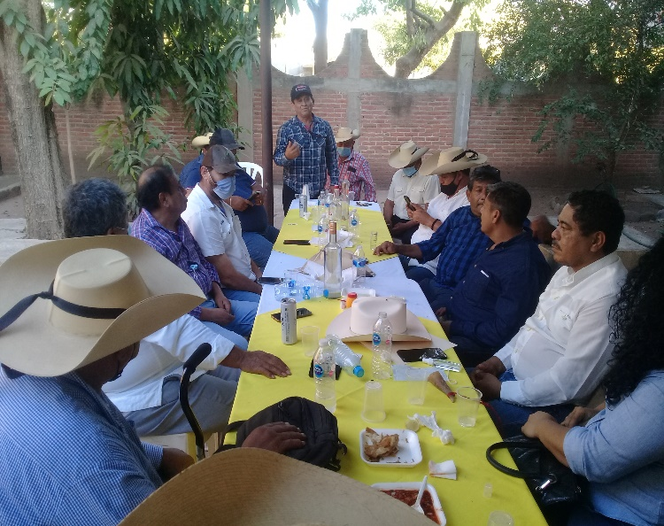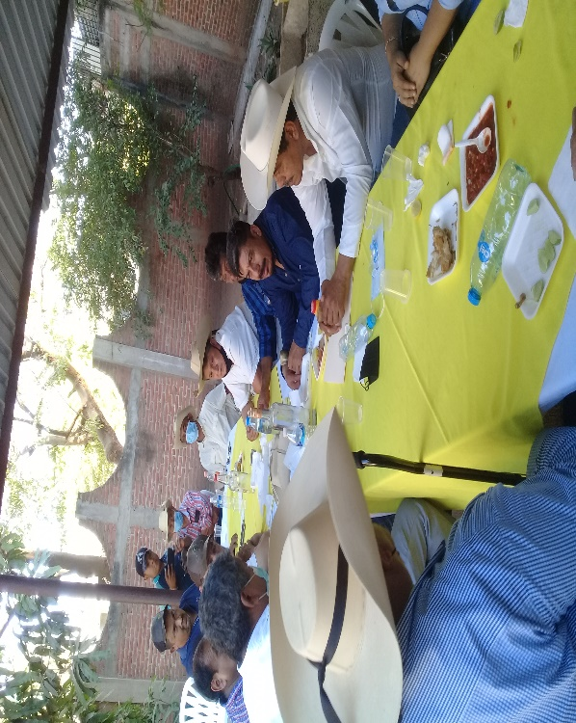

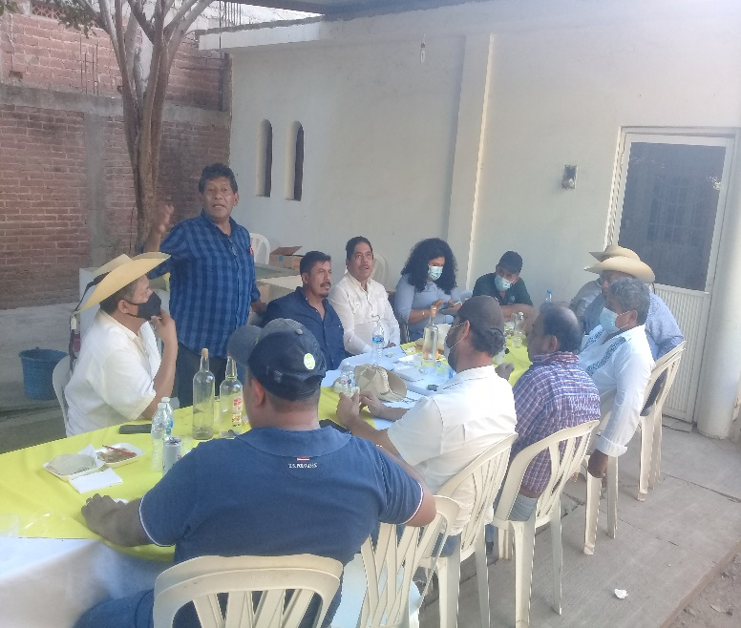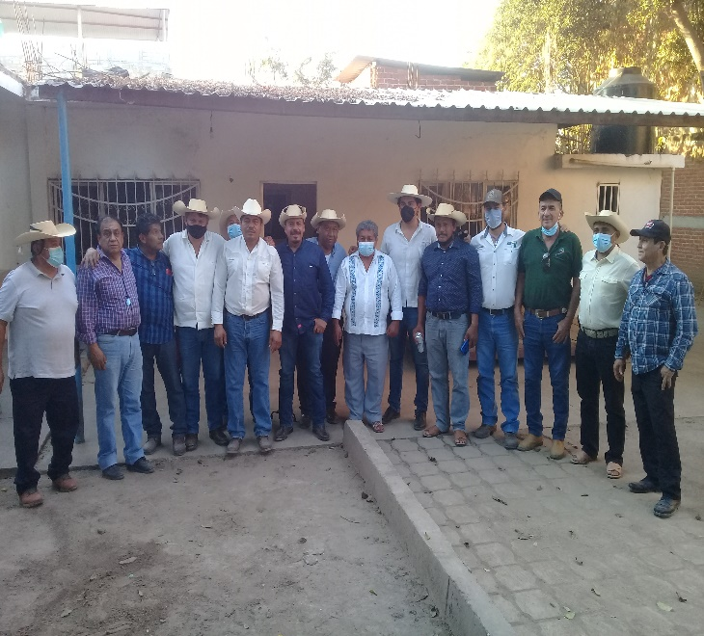

Ω ENTREGA DE APOYOS Y PARTICIPACIÓN SOCIAL.

Se llevó a cabo el cambio del comité en la Asociación Ganadera Local “COYUCA DE CATALAN” en donde estuvo presente el C. Eusebio Echeverría Tabares y representantes de nuestra Dirección, en dicho evento se entregó un toro semental que donara la gobernadora Evelyn Salgado Pineda. En hora buena para el afortunado ganador C. Rafael Pineda Domínguez de la comunidad de Santa Teresa.

